## 

## È stata fondata a Paese nel 1994 con l’obiettivo di promuovere la donazione solidale di cellule staminali emopoietiche del midollo osseo e del sangue del cordone ombelicale (SCO).

## È l’Associazione di riferimento dell’Azienda ULSS2 “Marca Trevigiana, con sottoscritta convenzione per svolgere attività di sensibilizzazione, segreteria, supporto al donatore, accoglienza presso i Servizi Trasfusionali dell’Azienda ULSS2 “Marca Trevigiana”. Collabora con le Aziende ULSS 1 “Dolomiti” e AULSS 3 “Veneto Orientale”.

## Finanzia progetti di ricerca e supporta i Centri di Trapianto e le Banche del Sangue Cordonale. Fornisce informazioni aggiornate sulle modalità di iscrizione al Registro Italiano Donatori IBMDR e sulle procedure di donazione nel caso di compatibilità con un paziente. Attualmente i nostri soci sono 12500, dei quali 164 hanno donato per altrettanti pazienti. 24 sono le sacche di sangue cordonale inviate ai Centri di Trapianto, donate dalle coppie trevigiane.

## Nel novembre 2011 ha festeggiato a Paese il primato dei donatori di midollo osseo, con un indice di compatibilità di 1 donatore ogni 25 iscritti, rispetto a 1 donatore su 100 della media nazionale, con un incontro presso la Sala Consiliare del Comune di Paese con i soci, con chi ha donato, con chi ha ricevuto, con i medici, i volontari, i sostenitori, le associazioni ed autorità. Si è voluto dimostrare che un semplice gesto volontario e gratuito può salvare una vita e che la sinergia di tre fattori, generosità, qualità del lavoro dei professionisti sanitari e l’impegno del volontariato, può permettere questi record.

|  |  |
| --- | --- |
|  | **RAI UNO,** con la trasmissione  “**Fai la cosa giusta”** e  **FAMIGLIA CRISTIANA** hanno dedicato un servizio sul primato. |

# Informazioni e contatti:

## Associazione ADOCES “Chiara Bandiera “ODV” segreteria operativa per info e fissare appuntamenti per tutti i Centri della Provincia

presso la Medicina Trasfusionale Ospedale Ca’ Foncello di Treviso Tel./Fax 0422 405179

**Nuova sede presso Cento Civico di Paese – cell: 380 9018037**

Email: [dmoric.tv@libero.it](mailto:dmoric.tv@libero.it) - [www.donatori-admor-adoces.it](http://www.donatori-admor-adoces.it/)

 Adocestreviso  Ladonazionesalvalavita  adoces_chiara_bandiera  Cellule, si raccontano

**Con il Patrocinio**

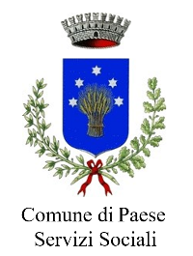





**Si ringraziano per la collaborazione le Associazioni Sportive e Culturali di Paese**

**e**



**Giovedì 15 maggio ore 18:30**

**Campo da Rugby di Paese**

**Perché donare le cellule staminali emopoietiche?**

In Italia, ogni anno, sono di media 2000 i malati con gravi patologie (leucemie, linfomi, mielomi, disturbi linfoproliferativi, sindromi mielodisplastiche, aplasia midollare, stati di immunodeficienza, talassemia, malattie autoimmuni, tumori solidi come il neuroblastoma ed altri) che hanno bisogno del trapianto di CSE per poter guarire. Quando non si trova in famiglia un donatore compatibile, bisogna cercarlo fra le donazioni di sangue cordonale e i donatori disponibili presso Registro Italiano Donatori IBMDR. Le CSE sono un Livello Essenziale di Assistenza del SSN.

# Chi può diventare un potenziale donatore e come fare?

**Chiunque, purché sano, con peso superiore ai 50 chili ed età compresa tra i 18 e i 36 anni non compiuti, può iscriversi al Registro e diventare potenziale donatore.**

Rimane iscritto, ai fini della donazione, fino al compimento dei **55 anni**. Purtroppo questo limite di età esclude ogni anno migliaia di iscritti, ai quali dovrebbero subentrare altrettanti giovani donatori, compresi **coloro che provengono da altri Paesi.**

# La donazione: dove avviene e le modalità di raccolta

## Nel raro caso di riscontrata compatibilità con un paziente, la donazione avviene quasi esclusivamente mediante la raccolta di CSE da sangue periferico (Staminoaferesi), che ha sostituito la donazione di midollo osseo. Prevede l’assunzione 4 giorni prima di fattori di crescita (agenti mobilizzanti) che consentono la migrazione delle CSE dal midollo osseo al sangue periferico.

1. Solo nel 10% dei casi la donazione avviene mediante il prelievo di midollo dalle ossa del bacino (creste iliache, dove le CSE sono concentrate).

**In entrambe le modalità di raccolta, le cellule staminali emopoietiche prelevate si ricostruiscono nell’arco di quattro settimane.**

**“CO’ RIVO RIVO” 2025**

**SERATA PER CONOSCERE LE CELLULE STAMINALI EMOPOIETICHE**

**Siamo lieti di invitarti all'incontro per conoscere le cellule staminali emopoietiche, che sono il presente e il futuro delle donazioni e dei trapianti.**

**La tua presenza è fondamentale per contribuire a questa importante causa e fare la differenza per i duemila malati di leucemia e altre gravi patologie oncologiche e genetiche, per i quali, ogni anno, viene attivata la ricerca per trovare un donatore compatibile.**

**Dopo l’incontro, presieduto da personale medico e con la partecipazione di testimonial, sarà organizzato un buffet.**

**IN CORSA PER LA VITA**

**anche Co’ Rivo Rivo promuove la donazione di cellule staminali emopoietiche**

***Si ringrazia il Comune di Paese, il gruppo sportivo Dinamis, la società Rugby Paese e gli organizzatori di “Co’ rivo rivo” per aver voluto condividere il messaggio di dono di Adoces, che quest’anno celebra a Paese il trentennale dalla costituzione.***

***Sarà possibile avere informazioni sulle donazioni presso i nostri banchetti durante “Co’ Rivo Rivo”.***

**Continua a seguirci per approfondire:**

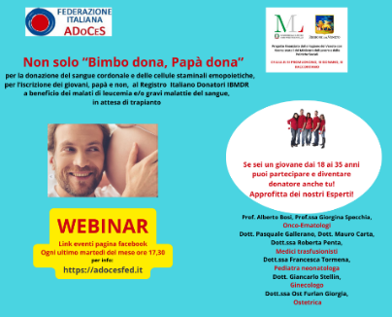**WEBINAR GRATUITI MENSILI**

**La Federazione Italiana Adoces, per le coppie in attesa di un figlio e per i giovani che desiderano approfondire, organizza ogni ultimo martedì del mese Webinar gratuiti con la presenza di Esperti (Ematologo, Pediatra, Ginecologo e Ostetrica).**

**Link alla pagina Eventi di Facebook** [**https://www.facebook.com/adocestreviso/events**](https://www.facebook.com/adocestreviso/events)

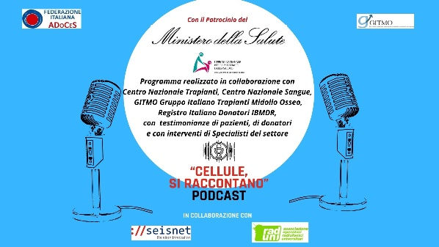**PODCAST “Cellule, si raccontano”**

**Per offrire supporto e informazione ai pazienti in attesa di trapianto, ai donatori e a chi stia valutando l’iscrizione al Registro Italiano Donatori IBMDR, è avviato un programma di podcast, patrocinato dal Ministero della Salute. Sulla piattaforma Spotify ed Apple Podcasts ai link:**

[**https://open.spotify.com/show/5OAlw3pZHXEP6AFa8H3NVJ**](https://open.spotify.com/show/5OAlw3pZHXEP6AFa8H3NVJ) **-**

[**https://podcasts.apple.com/us/podcast/cellule-si-raccontano/id1794290972**](https://podcasts.apple.com/us/podcast/cellule-si-raccontano/id1794290972)